Инструкция для работы на станции с образовательной платформой Учи.ру

- Найдите значок браузера chrome и нажмите на него, в открывшейся вкладке в верхней части введите: uchi.ru
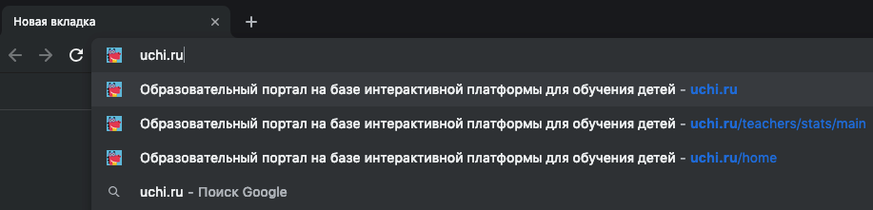

Если вы использовали поисковик, перейдите по первой ссылке
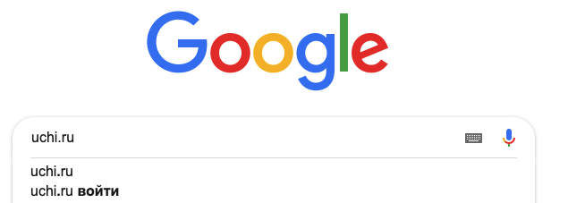
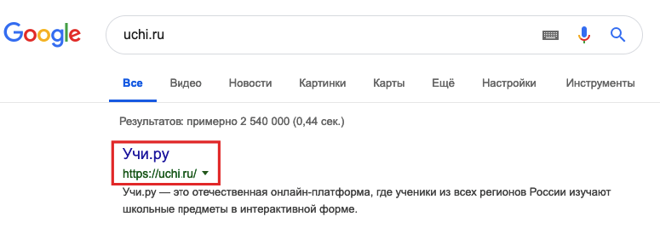

- На странице авторизации введите ваш логин и пароль, нажмите кнопку войти.
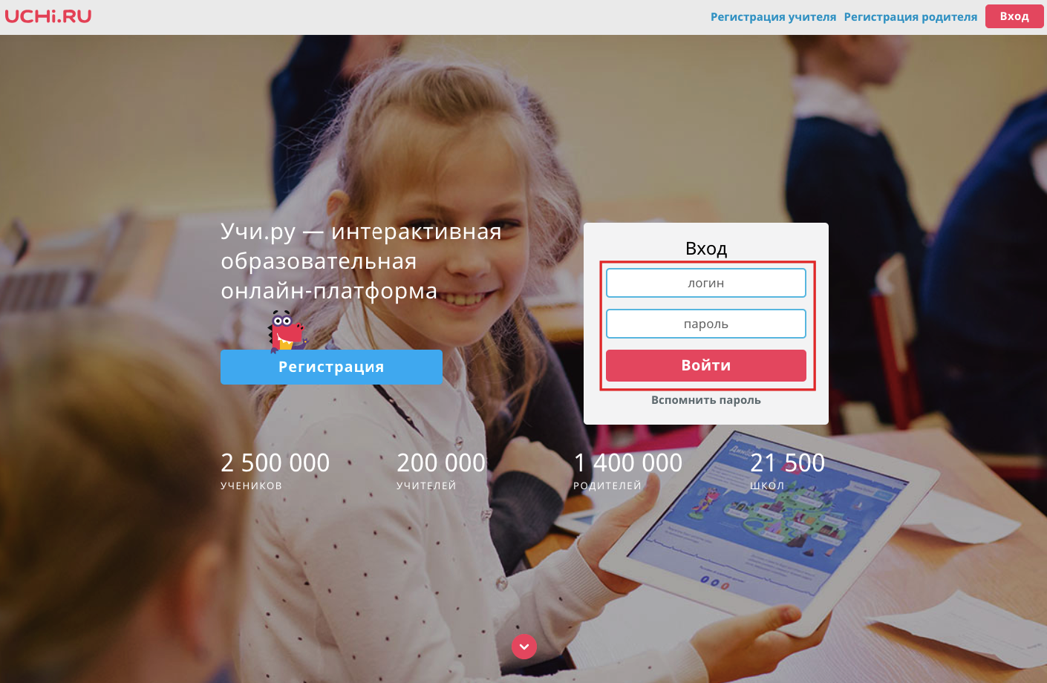
- В личном кабинете выберите предмет «Окружающий мир» с зеленой закладкой.
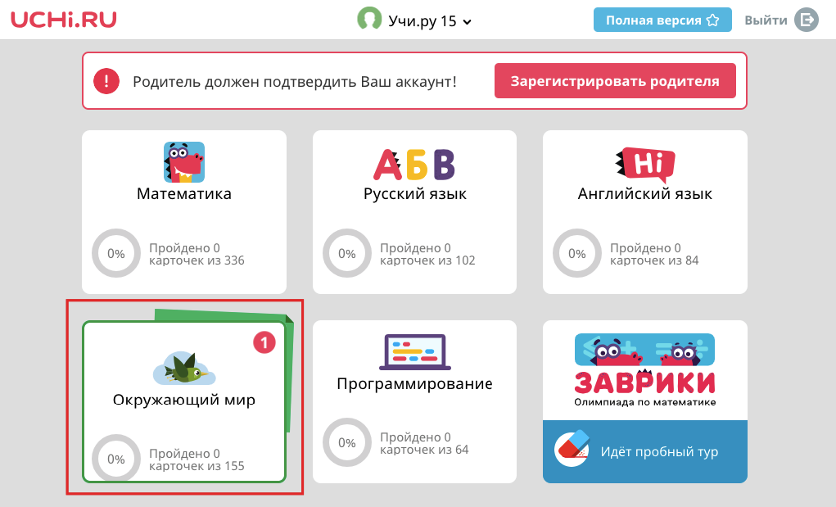

- В задании от учителя перейдите в тему и приступайте к выполнению заданий.
